P_Web
Statique-293


Auteur : Augusto Romain
Chef de projet : Mveng Antoine
Date : 16.03.2026 au 28.05.2026
Date de mise à jour : 26.05.2026

Table des matières
1. Introduction 1
2. Accès au site 1
3. Maquettes des pages 1
4. Statut de validité W3C 1
4.1. Statut de validité HTML 1
4.2. Statut de validité CSS 4
5. Liste des 10 règles retenu de opquast.com 5
6. Conclusion 7
6.1 Bilan des fonctionnalités 7
6.2 Bilan personnel 7
7. Sources 9
8. Annexes 9

1. Introduction
Mon site web est sur le thème de la marque de voiture Mercedes-Benz, il a pour bute de faire découvrir l’univers, les modèles, l’histoire de la marque. On peu y retrouver mes modèles préférés, une description de moi-même, un formulaire de contact et diverses informations sur la marque. Il est réalisé en HTML, CSS et JS.

2. Accès au site
Pour accéder au site web, il suffit de se rendre sur ce lien : https://grp1c-augustor.w3.pm2etml.ch/mon-site-web/index.html
Le site web est sur les serveurs de l’ETML.

3. Maquettes des pages
Avant de commencer à coder le site web, j’ai réalisé des maquettes du site web, afin que pendant la création du site web je ne perde pas de temps à réfléchir à comment réaliser le site web. Il y a quatre maquettes par page, dans différant formats, comme : ordinateur, tablette, téléphone (format portrait) et téléphone (format paysage).
Le site web est globalement pareille que les maquettes, à quelles qu’exceptions.
Les maquettes sont disponibles via ce lien : https://www.figma.com/design/wMOnlcXPdIH3yh5lYCCaxw/Maquette-Web?node-id=0-1&t=ko7JpU4WFcgruHm9-1

4. Statut de validité W3C
La validation et les tests sont une étape cruciale du développement web. Ils permettent d'identifier et de corriger les problèmes avant qu'ils ne touchent les utilisateurs, et d'assurer que la page est accessible, performante, et prête pour les moteurs de recherche.

4.1. Statut de validité HTML
J’ai validé toutes mes pages html une à une pour potentiellement corriger mes pages html si elles contenaient des erreurs. En vérifiant mes pages, j’ai eu des petites erreurs, comme : les titres qui passaient de H2 à H4, une balise <small> qui entoure une <nav> dans le footer, des balises qui étaient mal fermées, etc. Après avoir corrigées chaque erreur, toutes mes pages html sont maintenant correct.
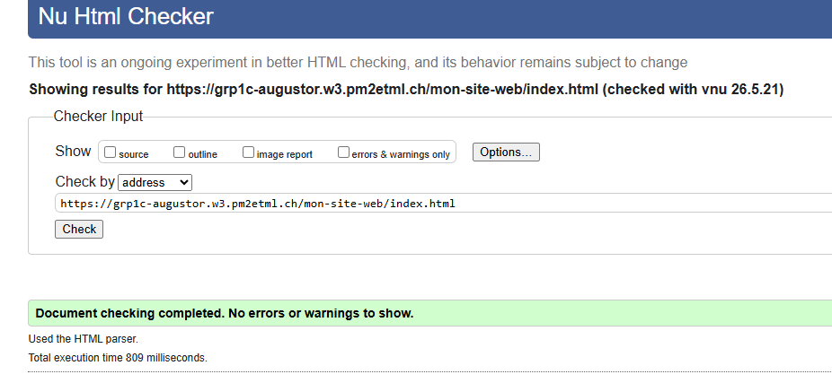
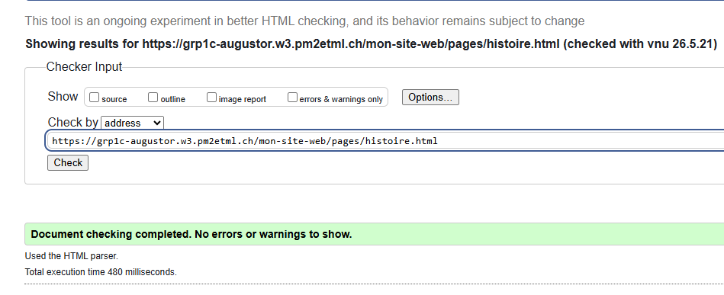
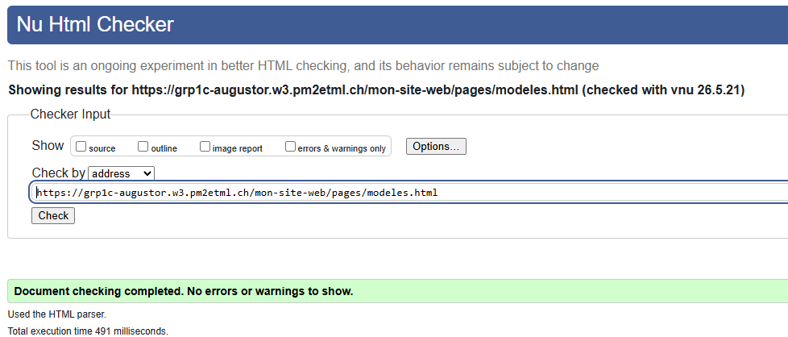
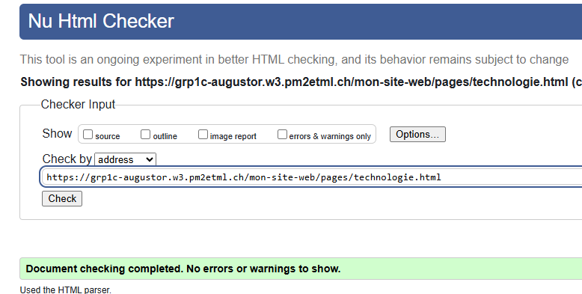

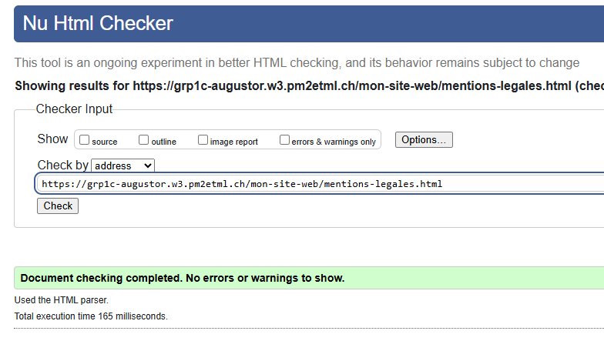
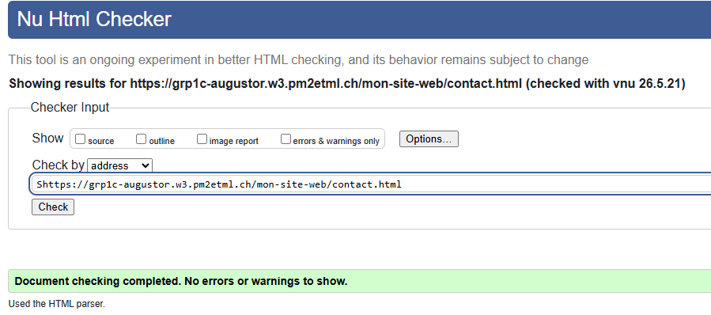
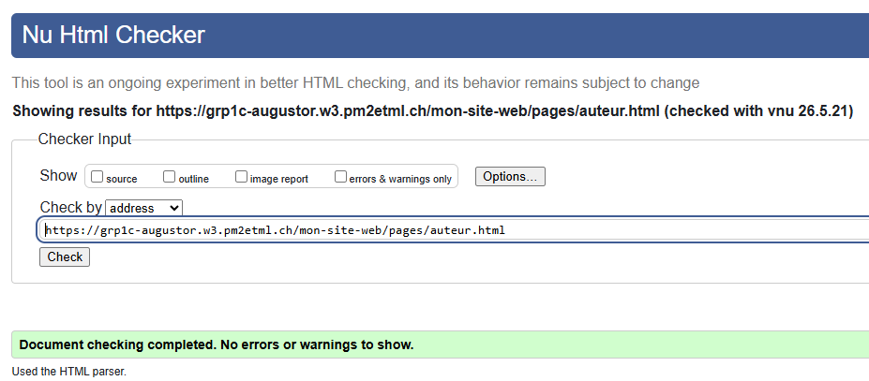

4.2. Statut de validité CSS
Pareille que pour l’html, j’ai également corrigé mon seul fichier CSS et par la suite corrigée les erreurs.
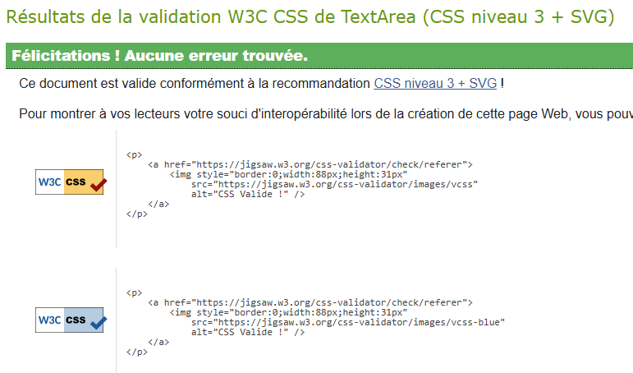

5. Liste des 10 règles retenu de opquast.com
Voici la liste des 10 règles retenu pour mon site web :
Numéro de la règle | Titre | Application
Règle n°2 | Les informations relatives aux droits de copie et de réutilisation sont disponibles depuis toutes les pages | Dans le footer de chaque page, il y a un lien pour se rendre sur la page des mentions légales
Règle n°3 | Le code source de chaque page contient une métadonnée qui en décrit le contenu | Dans chaque page, il y a une balise meta pour la description comme celle-ci dans la page d’accueil <meta name="description" content="Découvrir l’univers de la marque de voiture Mercedes-Benz">
Règle n°4 | Les dates sont présentées dans des formats explicites | Dans chaque page qui contient des dates, les mois sont écrits en lettre et non en chiffre.
Règle n°14 | Les contenus ne détournent pas de caractères pour simuler une mise en forme visuelle | Chaque style visuel est géré par le css ou par une balise comme <strong> ou <b>.
Règle n°69 | Chaque champ de formulaire est associé dans le code source à une étiquette qui lui est propre | 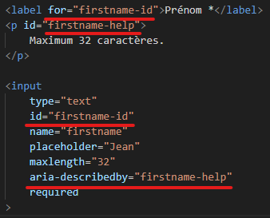
Règle n°70 | Les informations complétant l'étiquette d'un champ sont associées à celui-ci dans le code source
Règle n°71 | L'étiquette de chaque champ de formulaire indique si la saisie est obligatoire | Pour chaque champ obligatoire il y a un « * » à côtes du titre.
Règle n°72 | Le format de saisie des champs de formulaire qui le nécessitent est indiqué | Dans chaque champ, le format demandé est prés-remplit et pour certains champs, le format est également indiqué dans la description
Règle n°77 | Chaque étiquette de formulaire est visuellement rattachée au champ qu'elle décrit | Chaque champ du formulaire est construit avec un titre une description et le champ d’entrée, ce qui créer comme un group.
Règle n°101 | L'identité de l'auteur, de la société ou de l'organisation est indiquée | Dans le footer, il y a un lien vers une page auteur.

6. Conclusion

6.1 Bilan des fonctionnalités
Voici tout ce que contient le site web :
- Page d’accueil
- Page de contact
- Page de mentions légales
- Page sur auteur
- Page sur l’histoire
- Page sur les modèles
- Page sur la technologie
- Un fichier JS, qui contient les carrousels, le menu hamburger et les détails des modèles
- Un fichier CSS, qui contient toute la partie esthétique du site web
- Une police d’écriture
- Différentes images de la marque Mercedes-Benz

6.2 Bilan personnel
Dans ce projet, j’ai beaucoup aimé :
- La liberté des choix
- Coder en HTML/CSS
- L’infinité de possibilités
- Le résultat
- L’organisation du projet
Dans ce projet, j’ai moins aimé :
- Réaliser des maquettes
- Rédiger un rapport
- Le responsive
Qu’est ce que j’aurais pu mieux faire :
- Commencer le rapport plus tôt et non le garder pour la fin
- Prévoir plus de temps pour remplir le journal de travail, afin de mieux le compléter
- Plus détailler les maquettes
- Réduire le nombre de lignes au CSS
Quelles améliorations, je pourrais faire avec du temps supplémentaire :
- Compléter mon journal de travail
- Plus détailler mon rapport
- Améliorer mes maquettes
- Réduire le CSS
- Plus détailler des pages du site web
- Rajouter une suite à l’envoie du formulaire
- Rajouter un backend au site pour avoir plus de possibilités
Est-ce que le projet est atteint :
Personnellement, je trouve que le projet est atteint, le site web est complet et respecte tous les critères du cahier des charges, les maquettes sont presque identiques au site web, le journal de travail est suffisamment complet et le rapport remplit tous les points demandés dans le cahier des charges.

7. Sources
- https://codepen.io/macloo/pen/MWWxRBb

8. Annexes
- P_Web-Statique-293-CdC-Specifications.pdf
- Romain_Augusto-P_Web-Statique-293-jdt.xlsm
- Mon-site-web

